**Cycle ovarien :**

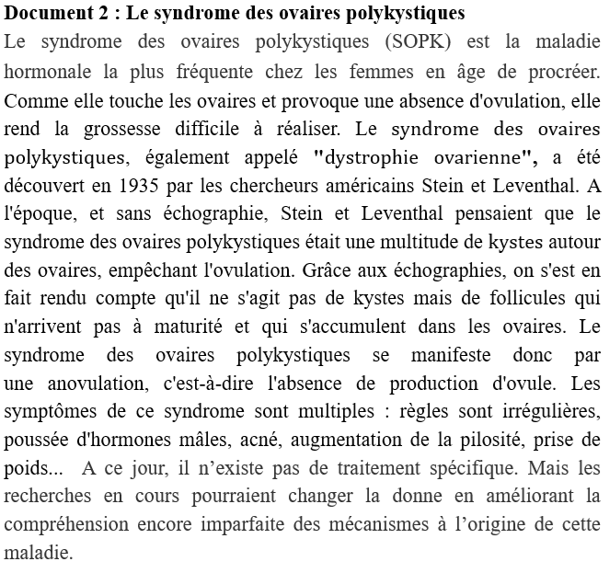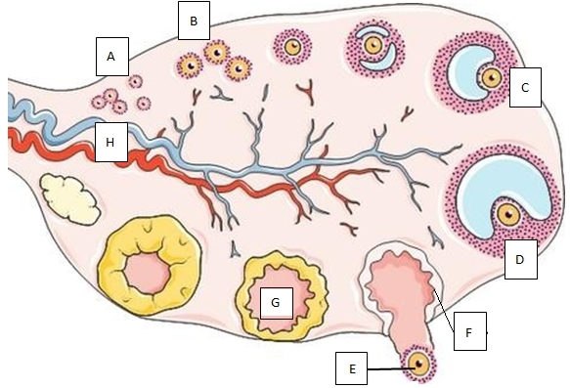**Document 1 : Schéma d’une coupe d’un ovaire**

1. Légender les lettres de A à H du document 1.
2. En se référant au document 2 choisir la ou le(s) bonne(s) réponse(s) :
3. Le SOPK affecte : 5) L’anovulation est due à :
4. Les ovaires. A- Une obstruction des trompes.
5. L’utérus. B- Des follicules accumulés dans les
6. Les trompes de Fallope. ovaires.
7. Les follicules. C- Un nombre très bas de follicules
8. Le SOPK touche les femmes : 6) Le SOPK est une multitude de :
9. A la puberté. A- Ovules détruits dans les trompes.
10. A l’âge de procréer. B- Kystes autour de l’ovaire.
11. A la ménopause. C- Follicules immatures dans l’ovaire.
12. Le SOPK rend la grossesse difficile car : 7) La maturation des follicules se fait :
13. Il y a absence des règles. A- Dans l’utérus.
14. Il y a absence d’ovulation. B- Autour de l’ovaire
15. Il y a accumulation de follicules C- Dans l’ovaire.

immatures dans les ovaires. D- Dans la trompe de Fallope.

1. L’origine du SOPK est : 8) L’anovulation est :
2. Tout à fait inconnue A- L’absence de production d’ovule
3. Peu connue B- La production d’une multitude d’ovules
4. Très connue C- La production irrégulière d’ovules